ĐỀ THI VÀO 10
Bài I (2,5 điểm)
1) Cho biểu thức 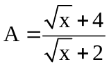. Tính giá trị của A khi x = 36
2) Rút gọn biểu thức 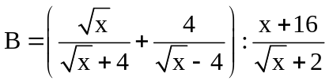 (với 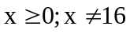)
3) Với các của biểu thức A và B nói trên, hãy tìm các giá trị của x nguyên để giá trị của biểu thức B(A – 1) là số nguyên
Bài II (2,0 điểm). Giải bài toán sau bằng cách lập phương trình hoặc hệ phương trình:
Hai người cùng làm chung một công việc trong 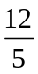 giờ thì xong. Nếu mỗi người làm một mình thì người thứ nhất hoàn thành công việc trong ít hơn người thứ hai là 2 giờ. Hỏi nếu làm một mình thì mỗi người phải làm trong bao nhiêu thời gian để xong công việc?
Bài III (1,5 điểm)
1) Giải hệ phương trình: 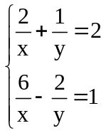
2) Cho phương trình: x² – (4m – 1)x + 3m² – 2m = 0 (ẩn x). Tìm m để phương trình có hai nghiệm phân biệt x₁, x₂ thỏa mãn điều kiện : 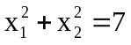
Bài IV (3,5 điểm)
Cho đường tròn (O; R) có đường kính AB. Bán kính CO vuông góc với AB, M là một điểm bất kỳ trên cung nhỏ AC (M khác A, C); BM cắt AC tại H. Gọi K là hình chiếu của H trên AB.
1) Chứng minh CBKH là tứ giác nội tiếp.
2) Chứng minh 
3) Trên đọan thẳng BM lấy điểm E sao cho BE = AM. Chứng minh tam giác ECM là tam giác vuông cân tại C
4) Gọi d là tiếp tuyến của (O) tại điểm A; cho P là điểm nằm trên d sao cho hai điểm P, C nằm trong cùng một nửa mặt phẳng bờ AB và 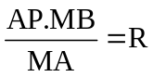. Chứng minh đường thẳng PB đi qua trung điểm của đoạn thẳng HK
Bài V (0,5 điểm). Với x, y là các số dương thỏa mãn điều kiện 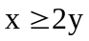, tìm giá trị nhỏ nhất của biểu thức: 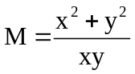

GỢI Ý – ĐÁP ÁN

Bài I: (2,5 điểm)
1) Với x = 36, ta có : A = 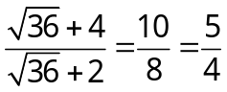
2) Với x , x ≠ 16 ta có :
B = 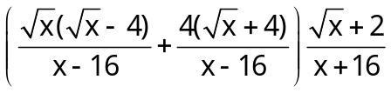 = 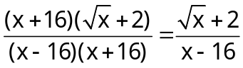
3) Ta có: 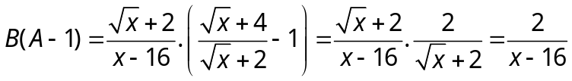.
Để 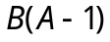 nguyên, x nguyên thì  là ước của 2, mà Ư(2) =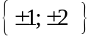
Ta có bảng giá trị tương ứng:
 | 1 | 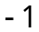 | 2 | 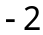
x | 17 | 15 | 18 | 14
Kết hợp ĐK 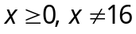, để nguyên thì 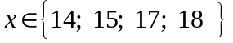

Bài II: (2,0 điểm)
Gọi thời gian người thứ nhất hoàn thành một mình xong công việc là x (giờ), ĐK 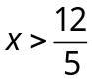
Thì thời gian người thứ hai làm một mình xong công việc là x + 2 (giờ)
Mỗi giờ người thứ nhất làm được(cv), người thứ hai làm được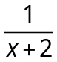(cv)
Vì cả hai người cùng làm xong công việc trong giờ nên mỗi giờ cả hai đội làm được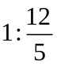=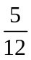(cv)
Do đó ta có phương trình
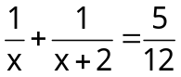
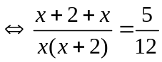
⇔ 5x² – 14x – 24 = 0
Δ’ = 49 + 120 = 169, 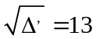
=> 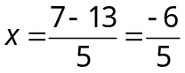(loại) và 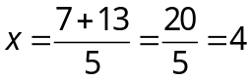(TMĐK)
Vậy người thứ nhất làm xong công việc trong 4 giờ,
người thứ hai làm xong công việc trong 4+2 = 6 giờ.
Bài III: (1,5 điểm) 1)Giải hệ: 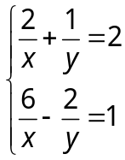, (ĐK: 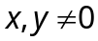).
Hệ 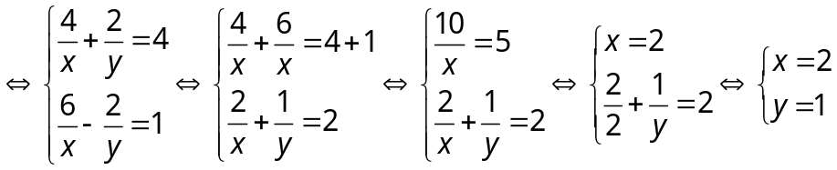.(TMĐK)
Vậy hệ có nghiệm (x;y)=(2;1).

2) + Phương trình đã cho có Δ = (4m – 1)² – 12m² + 8m = 4m² + 1 > 0, ∀m
Vậy phương trình có 2 nghiệm phân biệt ∀m
+ Theo ĐL Vi –ét, ta có: 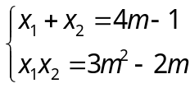.
Khi đó: 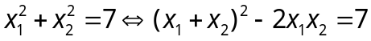
⇔ (4m – 1)² – 2(3m² – 2m) = 7 ⇔ 10m² – 4m – 6 = 0 ⇔ 5m² – 2m – 3 = 0
Ta thấy tổng các hệ số: a + b + c = 0 => m = 1 hay m = 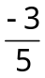.
Trả lời: Vậy....

A
B
C
M
H
K
O
E

Bài IV: (3,5 điểm)

- Ta có 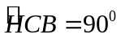( do chắn nửa đường tròn đk AB)
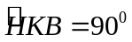(do K là hình chiếu của H trên AB)
=> 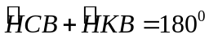 nên tứ giác CBKH nội tiếp trong đường tròn đường kính HB.
- Ta có  (do cùng chắn  của (O))
và  (vì cùng chắn .của đtròn đk HB)
Vậy 
- Vì OC ⊥ AB nên C là điểm chính giữa của cung AB ⇒ AC = BC và 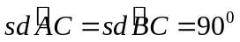
Xét 2 tam giác MAC và EBC có
MA= EB(gt), AC = CB(cmt) và  =  vì cùng chắn cung  của (O)
⇒MAC và EBC (cgc) ⇒ CM = CE ⇒ tam giác MCE cân tại C (1)
Ta lại có 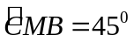(vì chắn cung 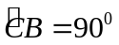)
. ⇒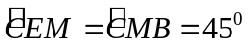(tính chất tam giác MCE cân tại C)
Mà 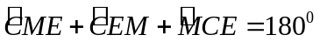(Tính chất tổng ba góc trong tam giác)⇒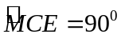 (2)
Từ (1), (2) ⇒tam giác MCE là tam giác vuông cân tại C (đpcm).

A
B
C
M
H
K
O
S
P
E
N

4) Gọi S là giao điểm của BM và đường thẳng (d), N là giao điểm của BP với HK.
Xét ΔPAM và Δ OBM :
Theo giả thiết ta có 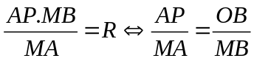 (vì có R = OB).
Mặt khác ta có  (vì cùng chắn cung của (O))
⇒ ΔPAM ∽ Δ OBM
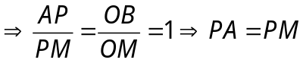.(do OB = OM = R) (3)
Vì (do chắn nửa đtròn(O))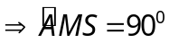
⇒ tam giác AMS vuông tại M. ⇒ 
và 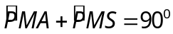 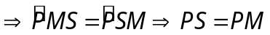(4)
Mà PM = PA(cmt) nên 
Từ (3) và (4) ⇒ PA = PS hay P là trung điểm của AS.
Vì HK//AS (cùng vuông góc AB) nên theo ĐL Ta-lét, ta có: 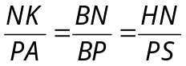 hay 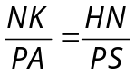
mà PA = PS(cmt)  hay BP đi qua trung điểm N của HK. (đpcm)

Bài V: (0,5 điểm)

Cách 1(không sử dụng BĐT Cô Si)
Ta có M = 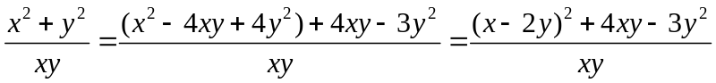= 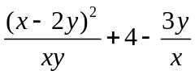

Vì (x – 2y)² ≥ 0, dấu “=” xảy ra ⇔ x = 2y
x ≥ 2y ⇒ 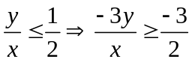, dấu “=” xảy ra ⇔ x = 2y
Từ đó ta có M ≥ 0 + 4 -=, dấu “=” xảy ra ⇔ x = 2y
Vậy GTNN của M là , đạt được khi x = 2y
Cách 2:
Ta có M = 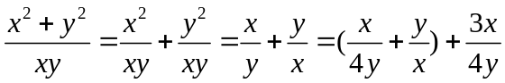
Vì x, y > 0 , áp dụng bdt Cô si cho 2 số dương 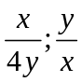 ta có 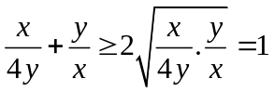,
dấu “=” xảy ra ⇔ x = 2y
Vì x ≥ 2y ⇒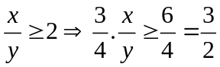, dấu “=” xảy ra ⇔ x = 2y
Từ đó ta có M ≥ 1 +=, dấu “=” xảy ra ⇔ x = 2y
Vậy GTNN của M là , đạt được khi x = 2y
Cách 3:

Ta có M = 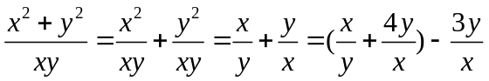
Vì x, y > 0 , áp dụng bdt Cô si cho 2 số dương 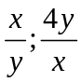 ta có 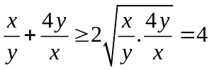,
dấu “=” xảy ra ⇔ x = 2y
Vì x ≥ 2y ⇒, dấu “=” xảy ra ⇔ x = 2y
Từ đó ta có M ≥ 4-=, dấu “=” xảy ra ⇔ x = 2y
Vậy GTNN của M là , đạt được khi x = 2y
Cách 4:
Ta có M = 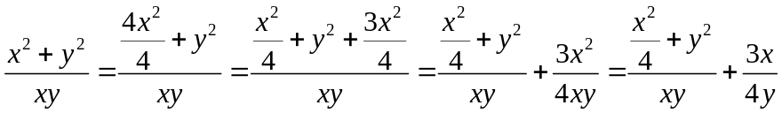
Vì x, y > 0 , áp dụng bdt Co si cho 2 số dương 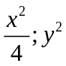 ta có 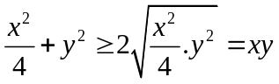,
dấu “=” xảy ra ⇔ x = 2y
Vì x ≥ 2y ⇒, dấu “=” xảy ra ⇔ x = 2y
Từ đó ta có M ≥ 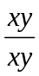 += 1+=, dấu “=” xảy ra ⇔ x = 2y
Vậy GTNN của M là , đạt được khi x = 2y

